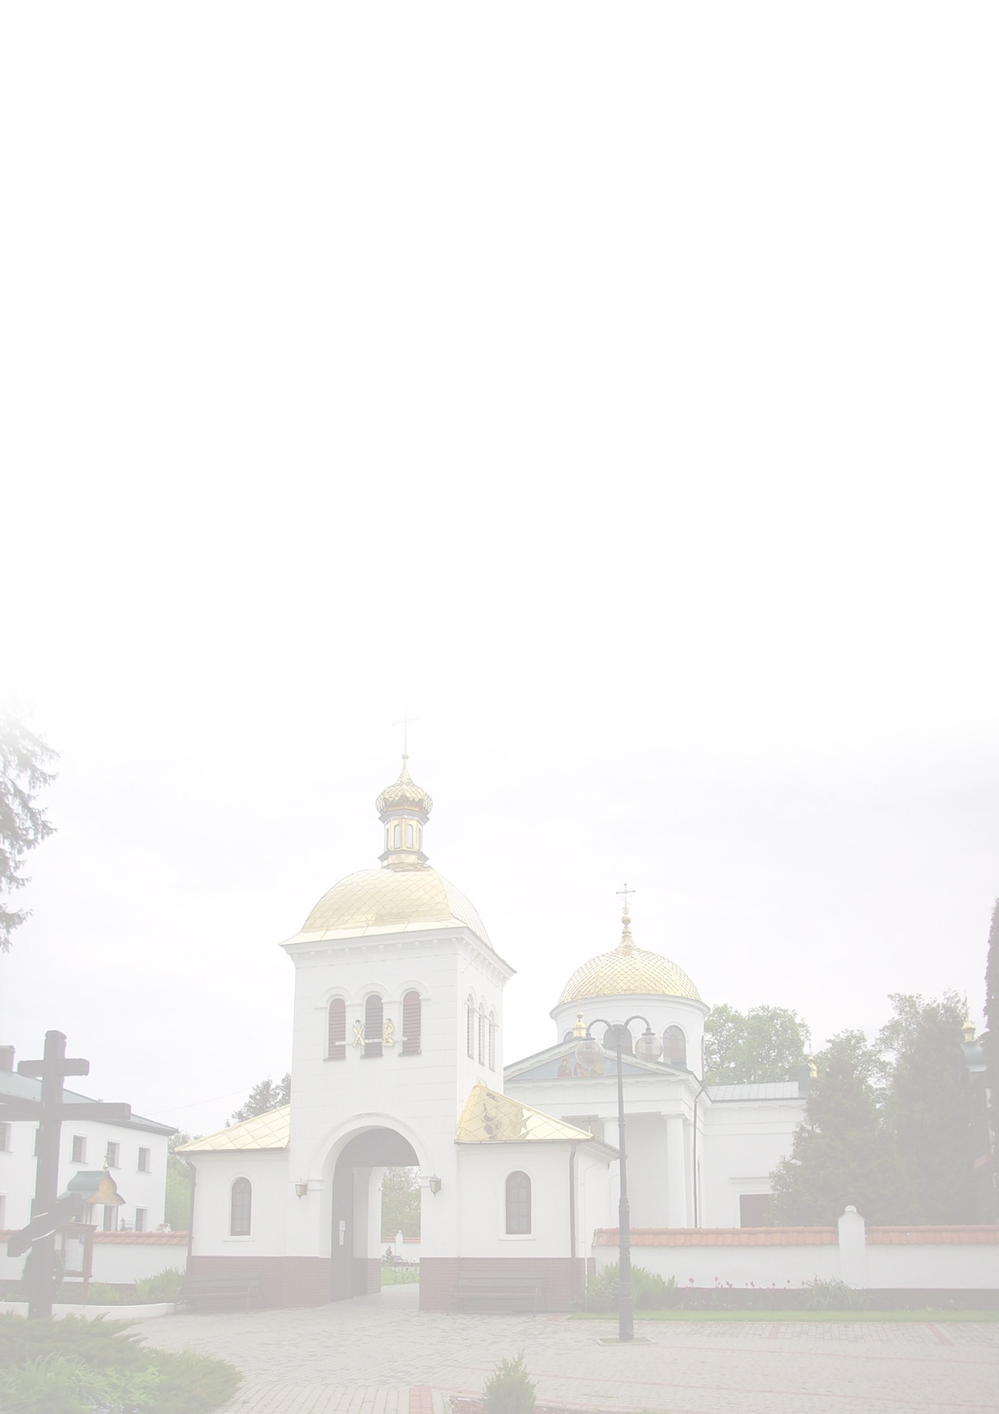
Podlaski przełom Bugu + Lublin – „U styku trzech religii „

Termin: 23– 25.09.2019

Dzień I
Wycieczkę naszą rozpoczniemy o poranku i udamy się w stronę Południowego Podlasia, gdzie swoją przygodę krajoznawczą rozpoczniemy od malowniczej nadbużańskiej miejscowości Drohiczyn. Wraz z lokalnym przewodnikiem, który będzie towarzyszył nam przez następne dni - zwiedzimy miejscowość a w niej Katedrę Trójcy Przenajświętszej, Cerkiew prawosławną św. Mikołaja oraz wybierzemy się na punkt widokowy „Góra Zamkowa”, z której rozpościera się przepiękny widok na Podlaski przełom Bugu. Następnie udamy
się na Górę Grabarkę – świętą górę prawosławia – miejsce licznych pielgrzymek. Pierwszego dnia przejedziemy wzdłuż Bugu po przez malownicze nadbużańskie wsie. W trakcie zwiedzania zapewnimy posiłek. Dzień zakończymy po uprzednim zakwaterowaniu w hotelu biesiadą z muzyką w tle.
Dzień II
Po śniadaniu wybierzemy się na spacer po Janowie Podlaskim zwiedzimy samą miejscowość, gdzie zlokalizowana jest najstarszą w Polsce stacja benzynowa oraz słynna stadnina koni Arabskich (zwiedzanie
z przewodnikiem). Z Janowa wyruszymy w podróż po malowniczych nadbużańskich miejscowościach, gdzie będziemy poznawać wspólną historie katolików, unitów i grekokatolików. Odwiedzimy m.in. Pratulin
z Sanktuarium Błogosławionych Męczenników Podlaskich, Kodeń z Bramą Unicką i kalwarią,
monaster św. Onufrego w Jabłecznej, Krzyczew z malowniczo położonym na brzegu Bugu Kościółkiem. Drugiego dnia zwiedzimy także jedyne na świecie Sanktuarium Neounickie obrządku Bizantyjsko-Słowiańskiego w Kostomłotach. Około godziny 14:00 w trakcie zwiedzania obiad, zaś po przyjeździe do hotelu kolacja bufetowa.
Dzień III
Ostatniego dnia naszej wycieczki tuż po śniadaniu i wykwaterowaniu wybierzemy się w prawie trzygodzinną podróż do Lublina. Miasto, w którym spotyka się wielu kultur zwiedzimy wraz z przewodnikiem: Krakowskie Przedmieście, Brama Grodzka, Plac po Farze, kościół i klasztor dominikanów (wnętrze), Trybunał Koronny, rynek z zabytkowymi kamieniczkami, Brama Krakowska, Wieża Trynitarska, Archikatedra lubelska, Zamek Królewski wraz z Kaplicą św. Trójcy oraz Basztą. W trakcie zwiedzania posiłek. Nie zabraknie także czasu wolnego na kawę lub pamiątki.

Pakiet zawiera:
- transport autokarem
- zakwaterowanie i wyżywienie zgodne z programem
- bilety wstępów wymienione w programie – 2 x
- ubezpieczenie NNW
- opieka pilota
- usługa przewodnicka
©BP LEXAN 2018
Zakwaterowanie w Hotelu Zamek Biskupi **** w Janowie Podlaskim
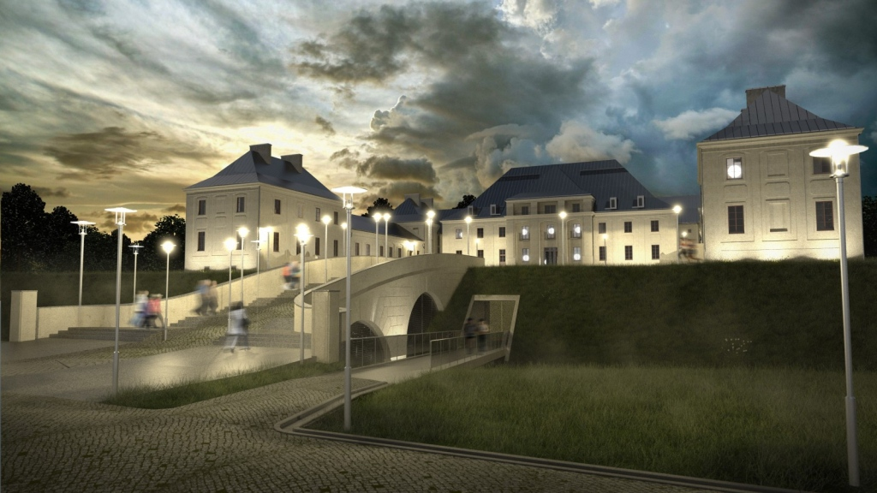
Czterogwiazdkowe Centrum Konferencyjno-Wypoczynkowe Zamek Janów Podlaski to efekt marzeń, pasji i zamiłowania do historii oraz pragnienia stworzenia miejsca unikatowego,
w którym komfort i nowoczesność harmonizują z czystą, nieskalaną przyrodą.
Malowniczo położony w sercu Parku Krajobrazowego Podlaski Przełom Bugu, Zamek sięga swoją historią XV wieku, a zachowane mury Zamku XVIII wieku. Pragnąc zachować niepowtarzalny klimat tego zabytkowego miejsca, w harmonii między przeszłością
i teraźniejszością, stworzyliśmy wyjątkową przestrzeń, w której historia łączy się
z nowoczesnością.

Specjalnie dla Państwa przygotowaliśmy:
- 199 pokoi i apartamentów
- 467 miejsc noclegowych
- 15 sal konferencyjnych
- 4 salony historyczne
- 40 hektarów terenu zielonego
- Strefa Wellness z krytym basenem, jacuzzi i strefą saun
- Dr Irena Eris Beauty Partner
- Centrum Fizjoterapii

